Le CHANTIER  
Centre de création des nouvelles musiques traditionnelles  
& musiques du monde - à Correns

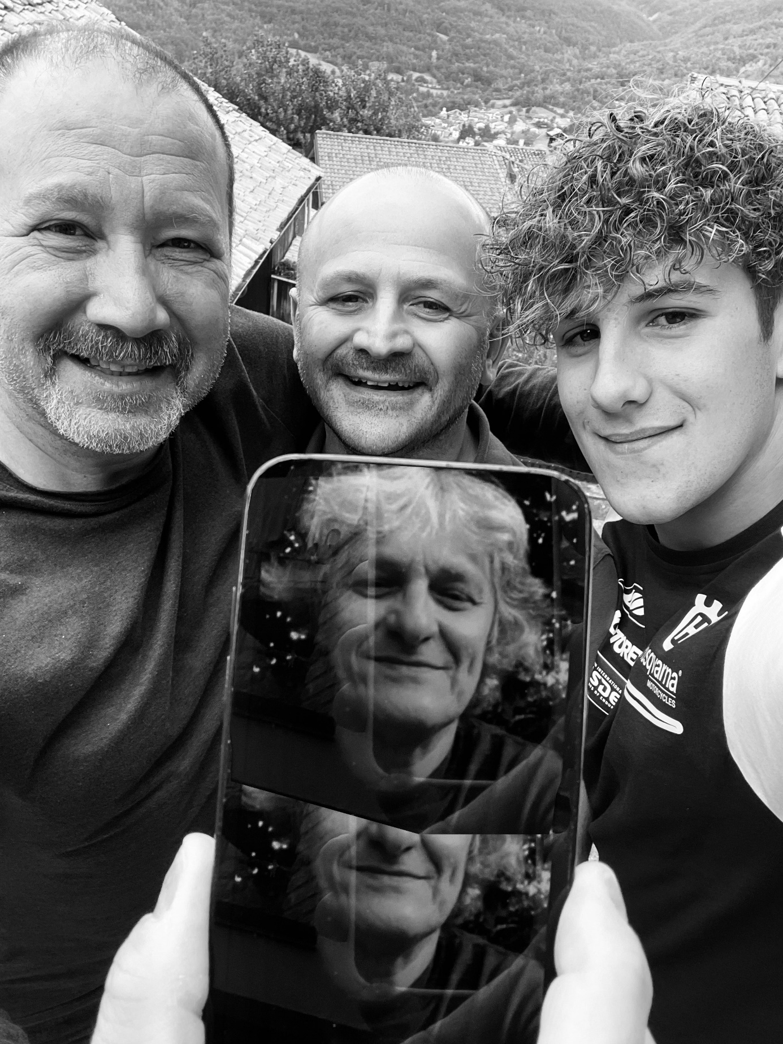

ÉTAPE MUSICALE PITCHOUN :

QUARTETTO LAMPI E TRON  
*Musiques des danses traditionnelles  
4 Provinces - Italie*

Étape musicale Pitchoun présentée par *Le Chantier* :  
Jeudi 14 octobre, 10:00  
La Fraternelle, à Correns

# *Sommaire*

[*Sommaire* 2](#_Toc84874570)

[Informations pratiques 3](#_Toc84874571)

[« *Le Chantier* » : Un laboratoire de création musicale ! 4](#_Toc84874572)

[Présentation du spectacle : QUARTETTO LAMPI E TRON *Musiques des danses traditionnelles des « 4 Provinces » - Italie* 5](#_Toc84874573)

[L'équipe du spectacle 5](file:///M:\3.%20Action%20Culturelle\3_Dossiers%20Pédagogiques\2021_QuartettoLampiETron\DossierPedagogique_QuartettoLampiETron.docx#_Toc84874574)

[Quartetto Lampi e Tron – Présentation de la création 6](#_Toc84874575)

[LE CONTEXTE CULTUREL 7](#_Toc84874576)

[L’Italie 7](#_Toc84874577)

[La région des « 4 Provinces » 8](#_Toc84874578)

[Pour aller plus loin : Piffero / Fisarmonica : une tradition vivante 8](#_Toc84874579)

[LES INSTRUMENTS & TECHNIQUES MUSICALES 10](#_Toc84874580)

[Le son 10](#_Toc84874581)

[Le chant 11](#_Toc84874582)

[Le bourdon 11](#_Toc84874583)

[La polyphonie 12](#_Toc84874584)

[Le piffero et l’accordéon 12](#_Toc84874585)

[La famille des bois 13](#_Toc84874586)

[Les instruments à anches 13](#_Toc84874587)

[Le piffero 14](#_Toc84874588)

[La clarinette 15](#_Toc84874589)

[L'accordéon 15](#_Toc84874590)

[*AUTOUR DE L’ÉTAPE MUSICALE PITCHOUN !* 18](#_Toc84874591)

[Tri Bei Gievin & Valzer In Fa (Stefano Valla & Daniele Scurati - E Prima Di Partire - 2002, CD) 18](#_Toc84874592)

[La Charte du (jeune) spectateur 19](#_Toc84874593)

[Avant le spectacle : je me prépare ! 19](#_Toc84874594)

[Pendant le spectacle : je profite ! 19](#_Toc84874595)

[Et après le spectacle ? 19](#_Toc84874596)

[Pistes d’exploration pédagogique 20](#_Toc84874597)

[« Écoutes plaisir » 20](#_Toc84874598)

[« Écoutes approfondies » 20](#_Toc84874599)

[« Pour chanter à son tour » 22](#_Toc84874600)

[« Pratiques rythmiques » 22](#_Toc84874601)

[*Pour aller plus loin :* ÉCOUTES MUSICALES : Concepts à construire, stratégies, capacités 23](#_Toc84874602)

[Quelques préalables : 23](#_Toc84874603)

[Les concepts à construire : 3 entrées pour écouter une œuvre : 23](#_Toc84874604)

[1. Ce qui est objectif (la dénotation) 23](#_Toc84874605)

[2. Ce qui est culturel, contextuel 25](#_Toc84874606)

[3. Ce qui est subjectif (la connotation) 25](#_Toc84874607)

[Comment développer des stratégies d’écoute ? 26](#_Toc84874608)

[Présentation des différents temps ou séances : 26](#_Toc84874609)

# Informations pratiques

### *Quartetto Lampi e Tron Musiques des danses traditionnelles des «4 Provinces» - Italie*

*Étape musicale Pitchoun autour de la création du Quartetto Lampi eTron.*

Pour tout renseignement, contacter :  
Laurent Sondag - médiateur culturel  
mediation@le-chantier.com 04 94 59 56 49

Étapes musicales Pitchoun proposée par Le Chantier - Centre de création des musiques du monde.

Le dossier pédagogique est un outil que nous mettons à votre disposition pour vous donner des éléments pertinents sur le spectacle et la compagnie qui l’a créé.

Nous vous proposons des pistes pédagogiques sous formes d’ateliers, d’exercices ou d’expériences à faire. Nous vous suggérons également une courte bibliographie qui vous permet d’aller plus loin sur les thèmes ou sujets abordés par le spectacle.

Nous vous laissons le soin de vous emparer de ces éléments pour sensibiliser les élèves avant le spectacle ou encore continuer de le faire vivre après la représentation.

Si vous menez les actions pédagogiques proposées (ou d’autres) en rapport avec ce spectacle nous serions intéressés de suivre leur déroulement. N’hésitez pas à nous contacter car nous pourrons les publier sur notre site Internet (www.le-chantier.com) et page Facebook (www.facebook.com/lechantier83).

### *La musique, c'est aussi une sortie en famille !*

Pour cela, Le Chantier encourage aussi les initiatives des accompagnateurs pour des concerts avec les parents et les enfants.

Lors des concerts ou du festival des Joutes musicales de printemps, la gratuité est proposée aux enfants accompagnés   
par un adulte !

# « *Le Chantier* » : Un laboratoire de création musicale !

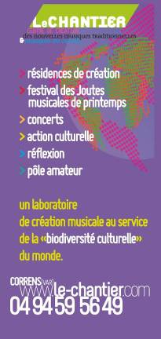

*Le Chantier* est un **lieu de création** consacré aux **nouvelles musiques traditionnelles et musiques du monde**. Situé à Correns, commune de 900 habitants au cœur de la Provence Verte dans le Var, il propose à des musiciens et des compositeurs de la région Provence-Alpes-Côte d’Azur, des autres régions de France ou du monde, un espace d’accueil et un environnement professionnel pour accompagner et valoriser leur démarche artistique. En 15 ans depuis sa création, il est devenu l’épicentre de croisements musicaux, où esthétiques, mémoires et créations jouent à cache-cache avec jubilation. Ouvert à l’expression de toutes les cultures, il est, entre mémoire et modernité, un outil d’intérêt général de découverte.

### Les RÉSIDENCES d'artistes :

Le Chantier accueille des musiciens et compositeurs professionnels en « résidence » au Chantier, pour créer ou enregistrer des créations axées sur les nouvelles musiques traditionnelles & du monde. A l'occasion de ces résidences, plusieurs rendez-vous sont proposés : concerts, Étapes Pitchoun ...

***Qu'est-ce qu'une « résidence »***

Une *résidence de création*, c'est un temps de travail donné aux artistes, pour qu'ils puissent créer un nouveau projet musical. Par exemple : mettre en musique de nouveaux morceaux, rencontrer d'autres artistes pour travailler ensemble, réfléchir à la mise en scène, préparer l'enregistrement d'un disque ...

### Les MUSIQUES TRADITIONNELLES & MUSIQUES DU MONDE

***Au niveau du sens***

• Les musiques du monde sont le reflet des comportements et des valeurs de communautés. Elles sont la projection d’une société, traduisant la vie et la mort, le profane et le sacré, le travail et la fête.

• Musiques d’essence patrimoniale, elles sont situées au croisement des questions de culture, d’identité, de transmission, de mémoire et de création.

***Au niveau économique***

• Depuis les années 70, les musiques du monde en France ont acquis une place croissante dans la culture, que ce soit à travers le disque, le spectacle vivant, et la pratique amateur.

***Au niveau politique***

• Les musiques et cultures du monde sont un des creusets de la **diversité culturelle** et des garants du développement durable. Elles ont, à ce titre, justifié les **conventions de l’Unesco sur la diversité culturelle et le patrimoine culturel immatériel** et représentent un enjeu politique majeur pour nos territoires.

***>> Les musiques traditionnelles sont à l’origine transmises oralement,   
et donc sujettes à de nombreuses variations.***

# Présentation du spectacle : QUARTETTO LAMPI E TRON *Musiques des danses traditionnelles des « 4 Provinces » - Italie*



*Cette rencontre musicale avec le Quartetto Lampi E Tron vous est proposée à l’occasion de leur résidence de création au Chantier - Centre de création des musiques du monde.*

## L'équipe du spectacle

**Stefano Valla** • piffero, voce

**Nicolo’ Mandirola** • fisarmonica, voix

**Alessandro Losini** • voix

**Laurent Audemard** • clarinette, hautbois du Languedoc

## Quartetto Lampi e Tron – Présentation de la création

La région des Apennins italiens, appelée « delle 4 provincie », rencontre des vallées de Gênes, Alessandria, Pavie, Piacenza, se distingue tout au long de l’année par une activité festive et un remarquable répertoire de chansons et, surtout, de danses nées avant l’affirmation de la danse de salon, en l’occurrence gigas, alessandrinas, monferrinas, pianas, et autres povera donna, toutes accompagnées de connotations rituelles et de détails symboliques. Natif de Cegni, le pays de Giacomo et Ernesto Sala (joueurs de piffero les plus importants du siècle dernier), la vie a voulu que Stefano Valla soit l’héritier vigilant d’une tradition collective et aussi son rénovateur, devenant au fil des années « la » référence pour de nouvelles générations de musiciens se lançant dans cet art très exigeant, les « ambianceurs » jouant des heures durant, assis sur deux chaises juchées sur une table. C’est que le piffero ne va pas sans l’accordéon piano (fisarmonica) dans un tricotage subtil de notes, d’effets, de relances, d’improvisations. Pour cette création, « Lampi e Tron », traduire « éclair et tonnerre » (formule ancienne pour qualifier le piffero et la fisarmonica), Stefano Valla s’est entouré de Nicolo’ Mandirola (17 ans), la plus belle révélation de l’accordéon sur ce registre, le chanteur Alessandro Losini et un très vieux complice qu’on ne présente plus, Laurent Audemard, le fondateur du mythique « Une Anche passe » dont les créations inspirées par les hautbois de la Méditerranée (sur le label Buda) reste une référence inégalée.

# LE CONTEXTE CULTUREL

## L’Italie

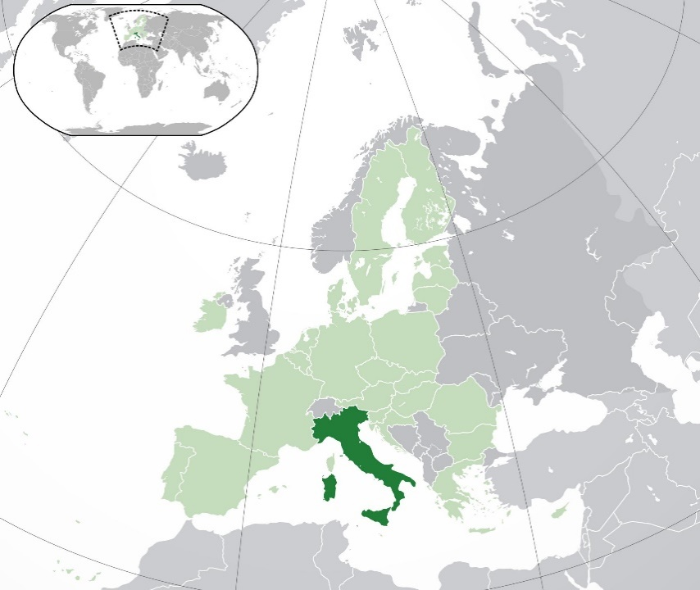L'Italie est un pays du sud de l’Europe, constitué d’une partie continentale, d’une péninsule située au centre de la mer Méditerranée et d’une partie insulaire constituée de nombreuses îles, et notamment les deux plus grandes îles de cette mer, la Sicile et la Sardaigne. Elle est rattachée au reste du continent par le massif des Alpes.

L'Italie est notamment le berceau de nombreuses civilisations : les Étrusques, la Grande-Grèce, l'Empire romain…, elle est à l’origine de l'humanisme et de la Renaissance. Historiquement composée de nombreuses cultures et civilisations, l’Italie existe en tant qu'État unitaire depuis 1861. Elle est devenue une république depuis l'abolition par référendum de la monarchie italienne en 1946. Elle est membre fondateur de l'Union européenne et de la zone euro. Forte de ses soixante millions d'habitants, c’est actuellement la 8ème puissance économique mondiale et la troisième économie de la Zone Euro.

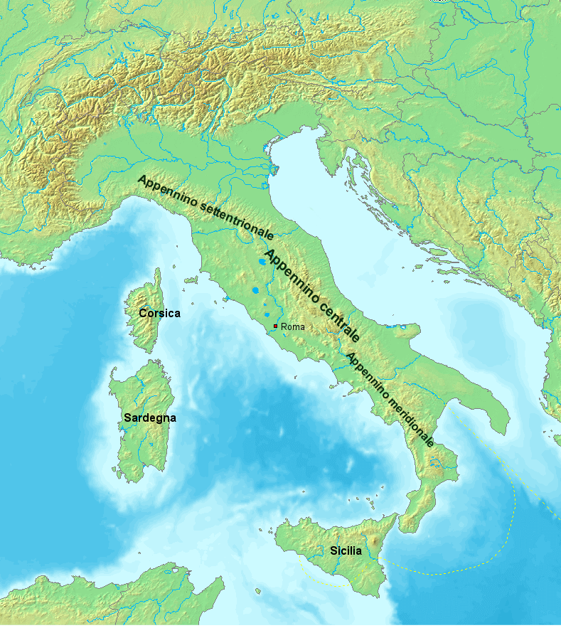Les **Apennins** sont une **chaîne de montagnes** de la ceinture alpine qui parcourent l'Italie sur mille kilomètres du nord au sud, à travers quinze des vingt régions italiennes.

Du nord au sud, on dénomme l’Apennin du nord (ou Apennin septentrional), l’Apennin Central et l’Apennin du Sud

## La région des « 4 Provinces »

Il est au nord de l’Italie, au pied de l’Apennin septentrional, une région dénommée la région des Quatre Provinces (Quattro Province), formant un ensemble relativement cohérent qui réunit le Piémont, la Lombardie, la Ligurie et une partie de l’Émilie-Romagne. Les voies de communication qui les relient ont rendu ce territoire culturellement homogène, les quatre provinces possèdent une tradition musicale commune et partagent un grand nombre d’instruments et de danses traditionnelles. Le répertoire des musiques du Nord était autrefois principalement **interprété lors des fêtes populaires** où l’on dansait au son de l’accordéon et du piffero, une sorte de hautbois typique de la région. La plupart des danses étaient des danses de couple, valses, polkas et mazurkas, mais il existait également des danses de groupe, exécutées en cercle comme la piana, la monferrina ou l’alessandrina. Il existait de plus une multitude de chansons, dont certaines fort anciennes, qui **rythmaient les moments de la journée et les étapes de la vie**. Les changements socio-économiques du XXème siècle ont considérablement modifié le mode de vie traditionnel, et l’urbanisation et l’exode rural ont progressivement fait disparaître les coutumes et le folklore local. Il fallut attendre le ***revival*** folk des années 1970 pour qu’on redécouvre ces traditions, et un grand nombre de musiciens se sont basés sur les recherches entamées une vingtaine d’années auparavant par des ethnomusicologues comme Diego Carpitella ou Alan Lomax. De nombreux groupes comme Baraban (de Lombardie), La Ciapa Rusa, Tre Martelli, La Lionetta (du Piémont), Calicanto (de Vénétie), Enerbia, I Musetta (d’Émilie-Romagne) ou encore La Rionda (de Ligurie) ont ainsi ressuscité un important répertoire de chansons paysannes et ont réintroduit des instruments presque disparus comme la vielle à roue, le piffero ou la müsa, sorte de musette, cornemuse des Apennins.

Benoit Deuxant - Mondorama

## Pour aller plus loin : Piffero / Fisarmonica : une tradition vivante

*Après la procession, le vin bu au bol dans les caves ornées de licous de mulets, la gastronomie locale partagée devant les pas de porte, sur une aire de bal d’un village « des quatre provinces » étagé en terrasses à flanc de la montagne, des centaines de danseurs, toutes classes d’âges confondues, tournent autour d’un mât de cocagne sous la Voie Lactée estivale. Depuis leur estrade, enchaînant alessandrinas, valses ou mazurkas, le couple diabolique piffero/accordéon mène le rêve. Sur sa chaise, attentif aux humeurs du public, un œil sur son complice, le dos cambré pour dégager le souffle, le pifferiste est maître de cérémonie. Un statut qui exige constance et résistance physique, tant pour conduire avec constance quatre à cinq heures de bal que pour participer aux libations d’avant et après concert.*

Dans les années 50-60, sous l’effet de l’exode rural et de la télévision cette tradition de la fête s’était délitée et les « ambianceurs » n’ayant plus la motivation pour poursuivre l’ouvrage, les vocations se raréfièrent. C’est dans ce contexte de reflux que Stefano Valla, aujourd’hui âgé de trente-neuf ans, fit ses classes. Natif de Gênes, ce lauréat de l’Académie des Beaux-Arts avait pour lui de n’avoir jamais rompu les liens avec son village de Cegni, situé sur l’Apennin pavois. Une région où, dès l’enfance, il participa aux fêtes, dansa la gigue ou la *monferrina* et vit grandir sa fascination pour l’instrument emblématique du cru, le *piffero*, ce hautbois italien frondeur et séducteur, orné à son extrémité d’une plume de coq. C’était d’ailleurs dans son village que vivaient deux maîtres de l’instrument : Giacomo « Jacmon » Sala et Ernesto Sala, celui-là même qui allait lui enseigner techniques et répertoires, de pair avec un autre musicien, Andrea « Taramia » Domenichetti, accordéoniste du village voisin de Negruzzo.

Ainsi, nourri à ces deux sources, Stefano Valla va-t‘il hériter d’un legs patrimonial considérable, tant au niveau du corpus que -héritage plus ineffable- de l’esprit du jeu. Car, lorsqu’on analyse le couple *piffero*/accordéon, on se rend compte qu’il ne s’agit pas de la cohabitation plus ou moins heureuse entre deux instruments à anches, mais bien d’une symbiose sophistiquée, fille d’un siècle de pratiques depuis que le *fisarmonica* (l’accordéon) supplanta la *musa* (cornemuse) dont il adopta les fonctions. Alliance qui, au final, a accouché un instrument du troisième type, pourrait-on dire. Son orthodoxie stylistique étant transmise sans rupture jusqu’à Stefano Valla lequel, à son tour, l’enseignera à de nouveaux adeptes.

C’est qu’il y a toujours eu chez lui un prosélyte fidèle aux vertus de la tradition orale et sensible aux appels du contemporain. Une dualité qu’exprime son parcours. Collaborateur d’accordéonistes phares de la région (Dante Tagliani, Cinto Callegari, Giacomo Davio), il fonde en 1983 le groupe « I Suonatori delle quattro province ». Dès 1986, jugeant nécessaire de faire connaître le *piffero* au-delà de sa région d’origine, il commence à enregistrer. Parallèlement il collabore à des recherches ethnomusicologiques, notamment avec Mauro Balma, du conservatoire de Gènes, et avec l’organologue Luciano Messori. Et, en 1989, il fait son entrée dans « Une Anche passe », groupe emmené par Laurent Audemard, qui conduira un passionnant travail de création impliquant, au fil des albums, des musiciens représentatifs des anches du pourtour Méditerranéen. En 1999, il fonde le centre de documentation ethnographique dans la commune de Santa Margherita Staffora, en collaboration avec la Societa dell’Accademia de Voghera et la région Lombardie. Ces multiples investissements se doublant d’une activité de chanteur sur le registre du *trallalero*, art vocal spécifique au port de Gênes, qu’il assume depuis plusieurs saisons comme « voix de guitare » et directeur artistique au sein de la fameuse Squadra.

Ce travail multiforme de mémoire, de création et d’échange trouvant récompense en 1994, lorsqu’il grave avec Franco Guglielmetti un disque (label Silex) qui obtient le prix de l’Académie Charles Cros et suscite de nombreux éloges de la critique européenne. Pour autant, outre une importante activité de transmission (il enseigne le *piffero* à l’Académie d’art de Voghera, anime des stages et cours de danse avec Annalisa Scarsellini, vient de fonder un centre de documentation ethnographique à Santa Margarita Staffora avec l’aide de la région Lombardie), Stefano Valla va surtout s’employer à imaginer des perspectives au *piffero*. Un parti pris qui justifiera sa recherche de nouvelles couleurs avec des musiciens de renom, à l’instar de l’accordéoniste piémontais Gianni Coscia, ou du pianiste de jazz Umberto Petrin. […]

C’est que dans ce tandem subtil, il ne s’agit pas tant pour l’accordéoniste « d’avoir du muscle » et de l’allant rythmique que de réaliser un travail sur l’harmonie, d’être attentif à des mélodies liées au monde modal, de trouver le juste équilibre entre l’idée d’hier (les 100 ans du couple) et la novation d’aujourd’hui. Le soufflet devant respirer avec le *piffero*, le swing de l’accordéon s’ajuster aux notes du hautbois, tant les mélodies, en particulier celles des *alessandrinas*, sont articulées autour de « nœuds » de notes. L’idéal étant de tendre à ce que le *piffero* devienne voix, « qui pleure, qui rigole », du moins se perçoive comme telle.

F. Tenaille, album « E prima di partire » (Buda, 2001)

# LES INSTRUMENTS & TECHNIQUES MUSICALES

### *Les familles d'instruments*

• Les instruments à **cordes** :  
- les cordes frottées (violon, vielle à roue)  
- les cordes pincées ou grattées (guitare, harpe, clavecin, luth)  
- les cordes frappées (piano, berimbau, santour)

• Les instruments à **vent** :  
- les bois, dont le son est produit par un biseau ou une anche   
(flûte, bombarde, saxophone)  
- les cuivres, qui utilisent la vibration des lèvres dans une embouchure (trompette, cor, didgeridoo)  
- la voix

• Les **percussions** (xylophone, tambour, maracas)**:**  
- les membranophones (ex : tambours), dont le son est produit par la vibration d'une membrane tendue sur un cadre.  
- les idiophones, dont le matériau lui-même produit le son lors d'un impact (ex : cloches, claves)  
- les cordophones : certains instruments à cordes sont des instruments de percussion car les cordes sont frappées en rythme et permettent de produire un son accordé aux instruments qu'ils accompagnent.

• Les instruments **électroniques et virtuels** (thérémine, synthétiseurs)

## Le son

On peut distinguer plusieurs caractéristiques d'un son :

**>** Sons graves, sons aigus : **hauteur**, **fréquences** (ex: LA 440Hz), **note**, **tessiture**

**>** Sons forts, sons faibles : **intensité** et **nuances**

**>** Couleurs sonores : **timbre**, **harmoniques**

**>** Rapide ou lent : **rythme, pulsation**

**>** Lié ou détaché : **phrasé**

## Le chant

Le chant représente l'ensemble de la production de sons musicaux à l'aide de la voix humaine. Le terme s'étend cependant aussi aux vocalisations et plus généralement aux signaux sonores émis par certains animaux (chant des cigales, chant d'oiseaux, chant des baleines).

Le chant résulte de l'action du **souffle** : l'air est expulsé des poumons par l'action du **diaphragme**, comme pour une expiration normale, et fait vibrer les **cordes vocales**. Le son ainsi produit est ensuite **amplifié** par les cavités naturelles (nez, sinus, cavités pharyngiennes, thorax), et éventuellement **articulé** par la langue et les lèvres pour former des syllabes un peu comme lorsque l'on parle.

***Le savez-vous ?*** En fait, le chant fait appel à toutes les ressources du corps humain : le système respiratoire est utilisé, mais aussi quantité de muscles aux fonctions les plus diverses, ceux du ventre, du dos, du cou, du visage. C'est d'ailleurs l'une des activités les plus complètes qui soit car elle exige une conscience du corps sur tous ces plans.

Chanter n'est pas seulement se servir de sa voix et de son corps, mais aussi **interpréter**, faire partager au public les **émotions** contenues dans le texte chanté :

**>** La voix peut être utilisée comme un instrument de musique à part entière (en musique classique notamment), avec une ou plusieurs voix (polyphonie).

**>** Le chant peut servir de support à un texte poétique pour former une chanson.

**>** La voix peut être utilisée pour chanter des paroles à la manière de solos instrumentaux (*vocalese*), utiliser des onomatopées à la place de paroles (*scat*), ou même imiter le son d'un instrument.

## Le bourdon

En musique, on appelle « bourdon » une ou plusieurs cordes ou anches qui **vibrent** toujours sur la même note ou forment un accord continu (vielle à roue, harmonium, etc.), avec la tonique ou la dominante. Le bourdon peut également être chanté !

Ce principe est le fondement de la musique indienne, Ravi Shankar par exemple dans les ragas, le bourdon étant créé, la plupart du temps, avec une tampoura ou un harmonium.

**On le retrouve aussi dans la musique populaire dans toute l'Europe.** Ainsi, le jeu traditionnel des violoneux d'auvergne, ou les fiddlers nordiques, utilisent les cordes à vide de leur violon comme bourdon. Des instruments spécifiques, tels que la cornemuse ou la vielle à roue, qui sont des instruments à son continu, jouent en permanence une à trois notes correspondant aux bourdons, en plus de la mélodie.

*« Une barque au milieu de la mer, la ligne d’horizon l’entoure : voilà le bourdon.   
Le vent se lève, une vague ondule légèrement : la mélodie commence.   
Sans la mer, il n’y aurait pas de vagues. »* - **Claude Flagel**

## La polyphonie

En musique, la polyphonie est la **combinaison de plusieurs mélodies**, ou de parties musicales, chantées ou jouées en même temps.

Les origines du chant polyphonique remontent vraisemblablement à plusieurs milliers d’années. Depuis la Préhistoire, il existe des cultures dites « primitives » qui chantent de manière polyphonique. La polyphonie y est souvent très ingénieuse. Ces formes de chant polyphonique sont spontanées, même si elles font preuve d’un certain degré d’ingéniosité. Leur transmission s’effectue bien souvent de génération en génération de manière orale. Dans le monde occidental, ce n’est qu’au Moyen Âge que l’on a tenté pour la première fois d’écrire la musique, ce qui a finalement abouti à la notation musicale telle que nous la connaissons aujourd’hui.

Dans la musique polyphonique, le **contrepoint** est un phénomène important. Le contrepoint indique la relation entre deux ou plusieurs lignes mélodiques indépendantes dans un morceau de musique polyphonique.

|  |  |
| --- | --- |
| *Pour en savoir plus : Les intervalles* | |
| • En musique, un intervalle désigne l'écart de hauteur entre deux notes. Cet écart est :  **>** harmonique, si les deux notes sont simultanées  **>** mélodique, si les deux notes sont émises successivement  • En acoustique, un intervalle désigne le rapport des fréquences de deux sons.  Chaque intervalle est caractéristique d'une échelle musicale, elle-même distinctive d'un type de musique (indienne, occidentale, orientale, etc.). La perception des intervalles diffère aussi selon les cultures. Il n'existe pas de système musical universel contenant tous les intervalles de toutes les échelles musicales.  *Cf. vidéo :* [*https://youtu.be/wL5ZPkgrHfY*](https://youtu.be/wL5ZPkgrHfY) | *L'unisson est un intervalle nul, c'est-à-dire que les deux notes d'un unisson ont le même son. L'intervalle entre deux notes identiques s'appelle une octave (ex: Do-Do).* |

## Le piffero et l’accordéon

Le piffero et l’accordéon sont des instruments à vent dont le son est produit grâce aux vibrations d'une colonne d’air provoquées par le souffle d’un musicien (flûte, trompette…), d’une soufflerie mécanique (orgue, accordéon) ou d’une poche d’air (cornemuse, veuze…).

Ces instruments sont regroupés en deux grandes familles :

- les **bois** pour lesquels le son est produit par vibration d'une **anche**.

- les **cuivres** pour lesquels le son est produit par les lèvres du musicien.

## La famille des bois

Les bois sont une famille **d'instruments de musique à vent** qui se caractérisent par leur système d'émission du son constitué soit par un **biseau** comme les flûtes, soit par la vibration d'une **anche simple** comme la clarinette **ou double** comme le hautbois.

Si certains sont en métal (saxophones…), en cristal (flûtes traversières), en ivoire (hautbois baroques), en céramique (ocarina) ou en plastique (flûtes à bec), la grande majorité, encore de nos jours, est fabriquée avec toutes sortes d'essences de bois, d'où le nom de la **famille des bois**.

En revanche, les instruments en bois où les lèvres créent la vibration sont classés dans la famille des cuivres (didgeridoo australien, le cornet à bouquin).

## Les instruments à anches

Les instruments à anche sont des instruments de musique dont **le son est produit par la vibration** d'une ou plusieurs anches :

|  |  |  |
| --- | --- | --- |
| **>** **Instrument à anche simple** dite battante, le plus souvent ligaturée sur un bec, comme pour le **saxophone** ou la clarinette, ou directement taillée dans le tube du roseau comme pour les bourdons de **cornemuses**, les launeddas | **>** **Instrument à anche double,** - contrôlée à la bouche, comme le **hautbois**, le basson, la bombarde - ou non, comme l'anche encapsulée du cromorne | **>** **Instrument à anche libre,** comme l'accordéon ou l'harmonica |
| anches_simples_sax  Anches simples de saxophones alto et ténor | anche-double  Anche double d'un cromorne (hautbois) | anche-libre-accordeon  Anche d’accordéon |

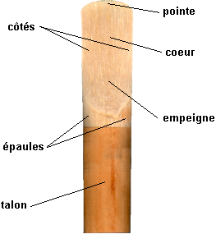Faite de roseau, de métal ou de matière plastique, **l'anche** est mise en vibration directement par le souffle producteur.

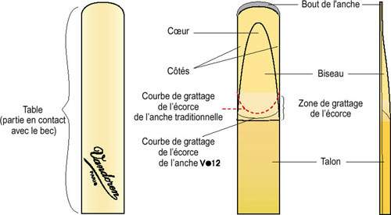Détails d'une **anche simple**  
faite en roseau

## Le piffero

Le pifféro est un **hautbois** italien. On trouve des hautbois traditionnels un peu partout dans le monde. Ils s’appellent ***zurna*** (en Turquie), ***duduk*** (en Arménie), ***taragot*** (en Hongrie), ***bombarde*** (en Bretagne), ***graïle*** (en Languedoc), ***tible*** et ***tenora*** (en Catalogne), etc...

Le piffero a huit trous de tonalité, dont l’un à l’arrière de l’instrument. Il se termine par une cloche d’où sort une plume de queue de coq (utilisée pour nettoyer l’anche).

Le musicien souffle dans une **anche** insérée dans un tube en laiton. **Son souffle fait vibrer cette anche** qui, à son tour, met en **vibration** une colonne d’air, ce qui produit le son de l’instrument. L’anche du hautbois est **double** : il s’agit de deux lamelles de roseau ligaturées qui vibrent pour produire le son. L’anche est aussi importante que l’instrument. Le **roseau** est choisi pour ses fibres fines et sa souplesse. Il est séché, coupé, fendu, taillé. Pour bien vibrer, l’épaisseur doit être précise. Chaque anche est adaptée au souhait du joueur.

Le pifféro se joue dans une région au nord du port de **Gènes**. Précisément dans la région des *Quatro Province*. C’est une région de montagnes et de vallées qui comprend des parties des provinces d’Alexandrie, Gênes, Plaisance et Pavie

Le piffero est traditionnellement accompagné soit par une cornemuse (connue sous le nom de müsa) et plus habituellement par un accordéon (appelé fisarmonica). Il sert principalement à animer des bals et des danses pour des fêtes, des mariages, l’inauguration d’une maison, le carnaval.

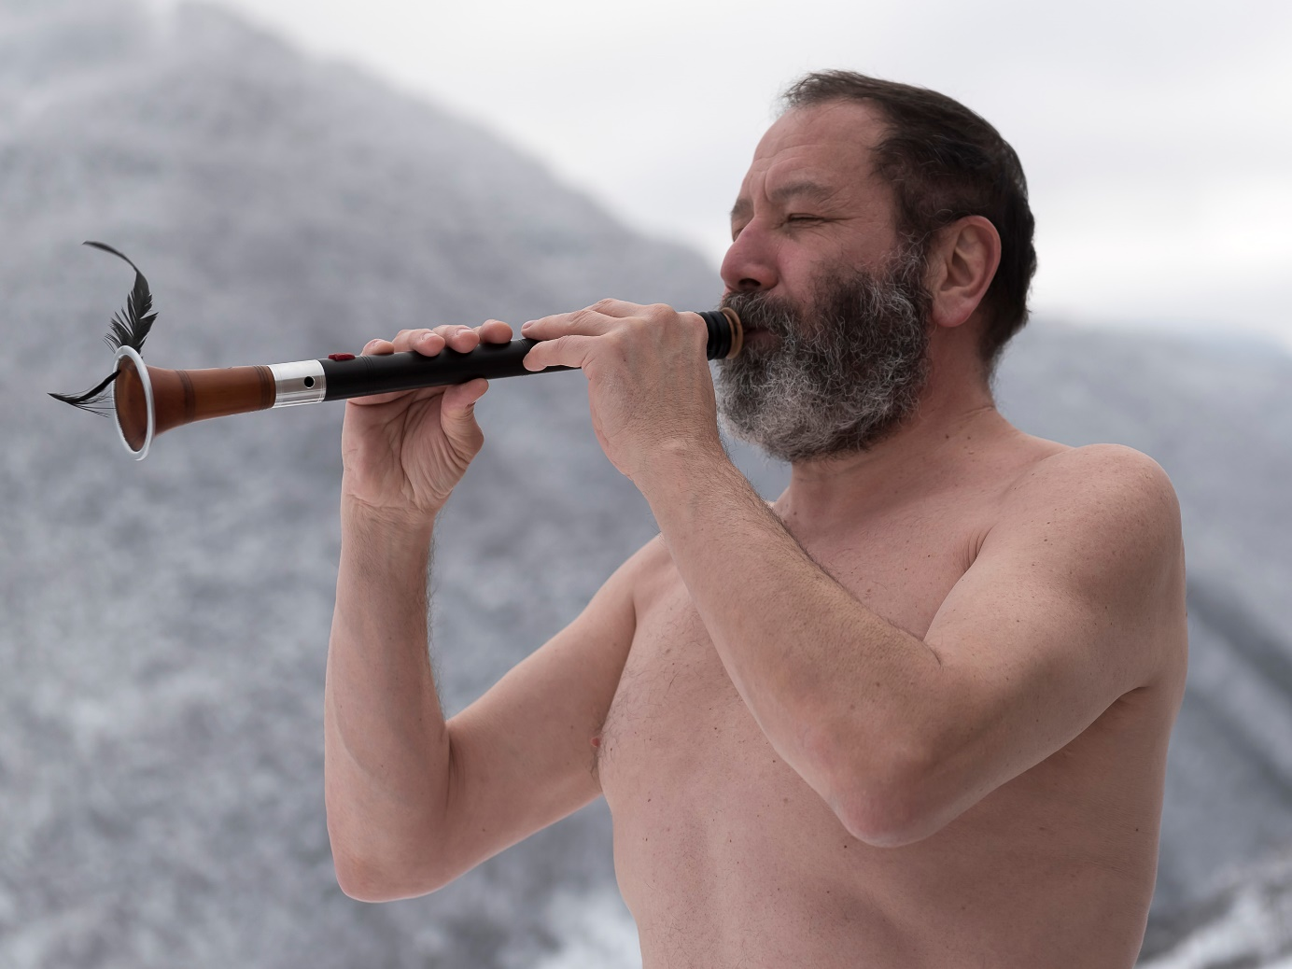Les danses principales en couple ou en cercle sont la valse, la mazurka, la polka, l’alessandrina, la montferrina, ou des danses de carnnaval comme la povera donna (la pauvre femme).

## La clarinette

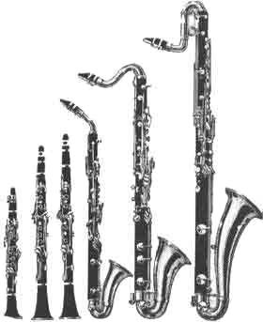La **clarinette** est l'un des instruments les plus universels. Sa tessiture (ensemble de notes émises, étendues entre les plus graves et les plus aigües) est très étendue et l'on en reconnaît le son clair et pur dans les orchestres, les fanfares militaires et les formations de jazz. Elle a été inventée vers 1700 par Johann Christoph Denner (1665-1707) à Nuremberg.

On la classe dans la famille des **bois**. C'est un instrument à **anche simple**, ajustée sur le bec, que l'on fait vibrer directement contre une lèvre. Elle est à perce cylindrique (forme intérieure du tuyau d’un instrument à vent). On peut rapprocher la clarinette du chalumeau français (une sorte de flûte douce à anche).

La famille comprend la sopranino en la bémol, la petite clarinette en mi bémol, la petite clarinette en ré, la clarinette en do, en si bémol, en la, le cor de basset, alto en mi bémol, contre-alto en mi bémol, clarinette basse en si bémol, clarinette basse en la, contrebasse en si bémol, la clarinette octo-contrebasse en si bémol.

Une partie de la famille des clarinettes « d'orchestre »  
Clarinette en mi bémol - en la - en si bémol  
alto - basse - contrebasse

## L'accordéon

L’accordéon est un instrument de musique **à vent** de la **famille des bois**. Il utilise des **anches libres** excitées par un vent fourni par le **soufflet** actionné par le musicien. Une personne qui joue de l'accordéon est un **accordéoniste**.

Il existe deux types d’accordéons : le **diatonique** et le **chromatique**:

- L’accordéon diatonique est un instrument qui joue **uniquement une gamme diatonique** (soit 7 degrés) comme pour l’harmonica. Le son produit est différent lorsque vous tirez et poussez les anches. Il est donc **bisonore**.

- L’accordéon chromatique permet de jouer **toutes les notes de la gamme chromatique** (12 degrés). Il est **unisonore** c’est-à-dire que le son est identique que l’on vous tire ou que l’on pousse les anches. Ses claviers sont organisés sur trois rangées chromatiques pour le **clavier chant** tandis que celui d’accompagnement est composé de **touches** qui donnent des basses et des accords composés : mineurs, majeurs et septièmes. Cet accordéon peut donc jouer les 12 notes de la gamme chromatique sur plusieurs **octaves**.

|  |  |
| --- | --- |
| sheng | accordeon_diatonique |
| **Le Sheng**, instrument de musique polyphonique religieux utilisé dans les orchestres de cour et de théâtre en **Chine ancienne**, est le plus ancien instrument à anche libre connu. Cet orgue à bouche est présent dès -2700 à -2 500 av. J.C ! | **L'accordéon diatonique**. Une seule touche peut produire deux notes différentes, par deux anches distinctes montées sur un même chassis, suivant le sens d’action du soufflet  (poussé ou tiré), logique dite bi-sonore. |
|  |  |
|  |  |
| accordeon_touches_victoria | accordeon_clavier |
| **L'accordéon chromatique  à clavier boutons** | **L'accordéon chromatique  à clavier piano** |
|  |  |
| accordeon_anches2 | **Intérieur du boîtier** (main droite) de l'accordéon. On distingue bien les **sommiers** qui reçoivent les **anches libres**. |

### *La production du son de l'accordéon*

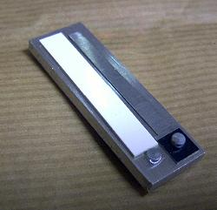Comme sur un harmonica, le son de l'accordéon est produit par le souffle produit par le **soufflet**, qui met en vibration les anches libres.

Dans l'accordéon, **deux anches** sont montées sur une même **plaquette** (également appelés **châssis**), une de chaque côté de la plaquette. Une anche ne fonctionne que dans un seul sens, lorsque l'air la pousse vers la plaquette, donc une seule des deux anches fonctionnera pour un sens donné du soufflet.

*Plaquette d'anches d'accordéon*

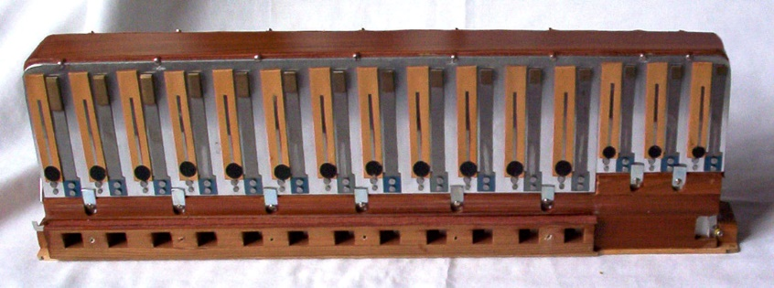Dans l'accordéon, les anches donnant les sons les plus **graves** (< 50 Hz environ) ont une longueur de 5 à 10 cm et sont chargées, près de leur extrémité vibrante, par une masse en laiton. Les anches produisant les sons les plus **aigus** (plus de 6 kHz dans l'aigu du piccolo) ont une longueur inférieure à 6 millimètres ! Chaque note se compose (en général) de plusieurs sons, produits chacun par une lame (une "voix"). Il y a une plaquette par note et par voix. Par exemple, un modèle à 3 voix main droite (3 sons par note) et une étendue de 60 notes aura donc 180 plaquettes.

Un accordéon contient un certain nombre de **sommiers en bois** sur lesquels sont fixées les **plaquettes** de forme rectangulaire. Un sommier complet possède deux entrées d'air, il peut recevoir deux séries de plaquettes, une de chaque côté.

*Un sommier main gauche (basses chromatiques)*

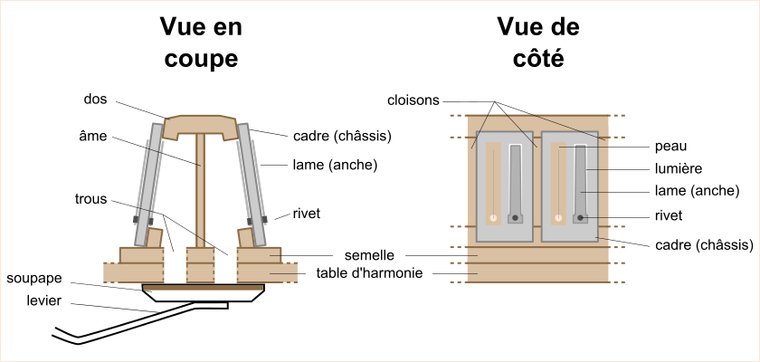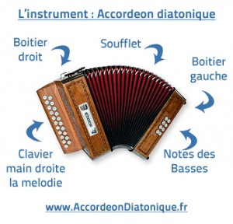

|  |  |
| --- | --- |
| *Pour en savoir plus : Diatonique ou Chromatique ?* | |
| Une gamme musicale est une suite de notes conjointes d'une **échelle** ou d'un **mode**. Il existe sur le clavier d’un piano des touches blanches et des touches noires. Les touches blanches permettent de jouer les notes de la gamme **diatonique** (do, ré, mi…) et les touches noires permettent de jouer les notes **chromatiques** (les dièses et les bémols).  *• la gamme diatonique contient donc 7 notes • la gamme chromatique contient 12 notes*  L'accordéon diatonique ne permet donc pas de jouer les altérations (dièses ou bémols). | touches-du-piano  *L'espace entre 2 notes est mesuré en* ***tons*** *(ex: Do-Ré) ou* ***demi-tons*** *(ex : Do-Do#).*  ***L'échelle chromatique*** *est composée de 12 demi-tons, contrairement à l'échelle diatonique qui associe 5 tons et 2 demi-tons.* |

# *AUTOUR DE L’ÉTAPE MUSICALE PITCHOUN !*

*En accédant aux liens ci-dessous, vous écouterez des extraits du concert que vous allez voir.*

*Vous pouvez les écouter à l’avance avec les enfants, les encourager à reconnaître les instruments, à se forger un avis, à libérer leur imagination : à quels pays la musique leur fait-elle penser... ? (Cf. annexes)*

## Tri Bei Gievin & Valzer In Fa (Stefano Valla & Daniele Scurati - E Prima Di Partire - 2002, CD)

<http://www.le-chantier.com/presse/2021/LampieTron/TriBeiGievinValzerInFa.mp3>

*Le Quartetto Lampi E Tron étant une création, il n’y a pas encore d’enregistrement du groupe.  
Voici néanmoins un titre audio issu d’un précédent disque, enregistré par Stefano Valla en duo avec un autre accordéoniste, Daniele Scurati.*

*« Tri Bei Gievin » :* il s’agit d’une chanson rituelle jouée traditionnellement pour accompagner les mariés lors des mariages. C’est une chanson que Stefano Valla a appris de sa grand-mère, qui était réputée pour la beauté de sa voix, et qu’il a pu entendre dans d’autres villages par ailleurs. Cette chanson narrative est l’une des plus ancienne, spécifique à la région des « 4 Provinces ».

Dans les années 1850/1870, il y avait un diplomate italien, Costantino Nigra. Passionné du monde, du peuple, il voulait démontrer que même dans les prisons, il existait une poésie. Il a donc collecté (recueilli) de nombreuses chansons dans les campagnes, dans les montagnes et les a retranscrites.

Lors de ses propres collectages, Stefano Valla a découvert que dans les montagnes des Apennins, il existait encore ces chansons qui avaient été retranscrites par Costantino Nigra. De plus, les anciens des villages connaissaient non seulement les paroles des chansons mais également les mélodies (très anciennes). Cette chanson en fait partie.

*« Tri Bei Gievin »* raconte l’histoire de garçons qui vont faucher l’herbe dans les champs. Plus loin, les filles récupèrent l’herbe fauchée avec un râteau. L’une d’entre elles vient leur apporter à manger au moment des repas. La chanson se fait donc l’écho de cette ambiance de travail et de rencontre.

# La Charte du (jeune) spectateur

***Annexe*** *réalisée à partir d'un outil créé par Emmanuelle This - CPDEM Var Ouest*

## Avant le spectacle : je me prépare !

### *Objectifs :*

*Connaître les codes d'observation d’un spectacle, rappeler le cadre,  
préparer la venue des enfants au spectacle.*

### *Mise en place :*

*La charte peut être lue avec les élèves ou construite directement avec eux.*

Je suis bien informé(e) sur le spectacle que je vais voir (sujet, genre, éléments particuliers…).

Je découvre la salle – un lieu pas comme les autres – et je regarde les petits détails de l’architecture.

Je m’installe calmement et me prépare à vivre un moment agréable.

Je pense à aller aux toilettes…car pendant le spectacle, sortir de la salle fait du bruit !

## Pendant le spectacle : je profite !

Je respecte le travail présenté par les artistes : ils ont beaucoup travaillé. Pour eux, la rencontre avec le public est importante. Ils ont même parfois le trac !

Je ne bavarde pas avec mes voisins parce que les bruits s'entendent sur scène ! Et cela gêne les autres spectateurs.

J’évite de gigoter sur mon siège…

### *Des questions préalables pour susciter l’attention :*

*« Tu devras me dire quel est ton passage préféré en essayant de dire pourquoi ! »*

*La question peut aussi porter sur le décor, les costumes, un chanteur, un danseur…*

*Se questionner sur ses préférences c’est faire des choix. Pour choisir on est obligé à la fois de s’impli-quer en tant que personne et de bien observer !*

J’ai le droit de ne pas aimer.

J’ai le droit de fermer les yeux.

J’ai le droit de penser à autre chose… de décrocher… puis j’essaie de suivre à nouveau le spectacle.

J’observe les petits détails (par exemple : décors, lumières, costumes, accessoires, expression des visages, sons, timbres, instruments…)

Je suis à l’écoute de mes émotions (joie, ennui, étonnement, tristesse, amusement…) pour pouvoir en parler ensuite avec les autres. Je n’exprime pas mes réactions pendant le spectacle !

Je relève et garde en mémoire 2 ou 3 éléments du spectacle qui m’ont vraiment plu (ou déplu !) afin d’en discuter plus tard.

## Et après le spectacle ?

J’applaudis les artistes : c’est ma façon à moi de les féliciter et de les remercier.

Je réfléchis à ce que j’ai vu, entendu et compris ; je peux en parler avec les autres.

Je peux donner mon jugement (positif ou négatif) en argumentant.

Je respecte le jugement des autres : nous ne sommes pas forcément d’accord. Chacun ses goûts !

Je peux garder une trace du spectacle (programme, dessin, petit texte…)

***J’ai vécu l’aventure d’un spectacle !***

# Pistes d’exploration pédagogique

***Annexe*** *réalisée à partir d'un outil créé par Emmanuelle This - CPDEM Var Ouest*

*Si l’accueil des enfants au concert est le moment privilégié de leur rencontre avec le spectacle vivant et les artistes, profiter pleinement de cette expérience, c’est aussi la préparer, apprendre à « aimer écouter », à découvrir la musique en train de se faire, les musiciens, les œuvres, les instruments… Le plaisir en est multiplié et le souvenir de cette expérience va au-delà d’une simple rencontre et participe à l’évolution de l’élève en tant que « spectateur éclairé ».*

#### Avant le spectacle

• Pourquoi vais-je à un concert ? Que vais-je y découvrir ? Qui sont les artistes que je vais rencontrer ? Quelles règles vais-je devoir respecter ?

La préparation au spectacle est déterminante pour vivre pleinement l’expérience du concert.

#### Après le spectacle

• Procéder à une restitution du concert : exprimer son ressenti (à l’écrit, à l’oral, par le dessin, etc.) et l’argumenter fait partie intégrante de la formation du jeune spectateur

• Conserver une trace du concert (photos, dessins, écrits, etc.) afin que les élèves gardent un souvenir de leur parcours culturel

*Tous ces éléments pourront être communiqués au chantier, qui les recevra avec grand intérêt !*

#### Avant ou après le spectacle

• « Écoutes plaisir »

• « Écoutes approfondies »

• « Pour chanter à son tour »

• « Pratiques rythmiques »

## « Écoutes plaisir »

Une musique peut être écoutée simplement pour le plaisir. On peut alors parler d’une écoute « offerte ». Placée en début ou en fin de journée, comme un moment de pause entre 2 activités, cette écoute aura pour objectif de créer une ouverture vers un artiste, un album, un style de musique… de donner envie d’écouter d’autres musiques, d’apporter des éléments de comparaison, de nourrir la culture de l’élève ! Les remarques spontanées de quelques élèves peuvent clôturer cette écoute.

## « Écoutes approfondies »

Plus poussées et conçues dans le cadre d’une (ou plusieurs) séance(s) d’éducation musicale à part entière, ces « écoutes approfondies » auront pour objectif de développer les compétences de l’élève suivant 4 axes :

• repérer des éléments musicaux caractéristiques de l’œuvre écoutée (instrument, voix, effets…)

• analyser l’organisation de ces éléments (répétitions, procédés d’accélération, de rupture…)

• aborder la question du ressenti et de l’imaginaire (caractère de l’œuvre)

• saisir le sens de l’œuvre (en particulier lorsqu’il y a un texte) et sa fonction (danse, amusement, berceuse…) en comprenant dans quel réseau culturel elle prend place (style, époque…)

Selon l’âge des élèves et leurs acquis on développera plus ou moins l’étude de tel axe ou de tel autre. La 1ère écoute donnera lieu à des remarques spontanées d’élèves (j’ai entendu ceci, remarqué cela…). Les écoutes suivantes permettront de vérifier certaines de ces remarques ou d’attirer leur attention vers d’autres éléments par un jeu de questionnement. Les méthodes d’écoute « active » sont à privilégier pour dynamiser les séances et permettre aux élèves d’utiliser des réponses autres que verbales (je lève la main quand j’entends tel instrument ; je me déplace en marchant et m’arrête quand on retrouve le refrain ; je monte mon bras quand la musique est plus forte…).

#### Grille d’écoute vierge :

|  |  |
| --- | --- |
| Qu’est-ce que tu entends ? • Voix d’homme, de femme, d’enfant ?  • Nombre de voix ?  • Sont-elles graves/aigues, douces/puissantes… ?  • Instruments ?  • Bruitages ou effets particuliers ?  • Mots ou phrases entendus ?  • Langue utilisée ?  • Pulsation marquée ou non ?  • Tempo lent ou rapide ?  • … | Que ressens-tu en écoutant cette musique ? Que te donne-t-elle envie de faire ? À quoi te fait-elle penser ?   • Est-ce joyeux, triste, mélancolique, drôle… ?  • As-tu envie de danser, rêver… ?  • Quelles images se forment dans ta tête ?  • Cela te fait-il penser à quelque chose que tu connais ?  • … |
| Quelle organisation ?   • Voix principale et chœur en accompagnement ?  • 2 voix en alternance ?  • Instrument soliste et autres en arrière-plan ?  • Entrée successive des instruments ?  • Systèmes de questions-réponses ?  • Répétition de certains éléments ?  • Structure : refrain + couplets ?  • La musique accélère ? ralentit ?  • Certains passages sont plus forts, d’autres plus doux ?  • … | Sens, fonction et apport culturel • Comment comprendre le texte ?  • Sens de tel passage ?  • Thème abordé ?  • Pourquoi /pour qui le compositeur a-t-il écrit cette chanson ?  • Style de musique ?  • Inspiration ? reprise d’éléments connus ?  • Époque ?  • …  *L’enseignant apporte ces éléments* |

## « Pour chanter à son tour »

On pourra s’appuyer sur les procédés musicaux relevés dans les morceaux écoutés afin de jouer avec sa voix et chanter de différentes façons. Cette situation de transfert est intéressante pour une bonne appropriation des notions musicales abordées.

On peut par exemple reprendre un chant connu de la classe en s’amusant à :

• changer la vitesse : chant lent, très très lent, rapide ou encore très très rapide

• chanter de plus en plus vite ou au contraire, en ralentissant

• chanter certaines parties avec une forte intensité, d’autres plus discrètement

• diviser la classe en 2 groupes qui se répondent

• faire une petite percussion régulière (mains, doigts, cuisses, pieds, instrument…) qui souligne la pulsation du chant interprété

## « Pratiques rythmiques »

Quelques conseils pour la mise en œuvre à partir d’une musique écoutée :

• Recherche de la pulsation : demander aux élèves, pendant l’écoute, de trouver un geste régulier et silencieux qui accompagne la musique (petite tape sur la cuisse, dans la main, balancement du corps, de la tête, bouger son pied…ou même marcher sur la musique)

• Vérifier qu’une pulsation commune se dégage au sein de la classe,

• Même exercice, mais en produisant une percussion sonore (taper dans les mains, claquer des doigts pour les plus grands… trouver diverses percussions corporelles)

• Aider ceux qui n’arrivent pas à se synchroniser : en accompagnant leur geste (ne pas hésiter à tenir les mains de l’élève pour faire le geste avec lui) ; en marquant très nettement la pulsation avec un instrument de percussion (tambourin par exemple)

• Danser sur la musique pour ancrer corporellement cette pulsation

**Travail d’instrumentation :** quand la pulsation est installée, choisir quelques instruments qui joueront sur la pulsation en recherchant différents modes d’organisation (exemple : maracas sur les couplets, tambourins et claquements de main sur les refrains).

**Formules rythmiques :** un autre exercice consiste à ne « taper » que sur certains mots, ou sur des fins de phrases, ou entre 2 phrases musicales, créant ainsi des petits motifs rythmiques simples. On pourra là aussi commencer par des percussions corporelles et poursuivre avec une mise en œuvre instrumentale.

**Idée d’activité** :

Nul besoin d’instrument pour jouer de la percussion ! Avec la percussion corporelle on peut encourager les enfants à jouer et à expérimenter avec leurs corps : percussions aiguës avec les claquements de doigts et de langue, mediums en claquant des mains et sur les cuisses, graves en se tapant sur le ventre, la poitrine ou en tapant du pied.

Amusez-vous à créer des formules rythmiques que les enfants pourront jouer en groupe !



# *Pour aller plus loin :* ÉCOUTES MUSICALES : Concepts à construire, stratégies, capacités

***Annexe*** *réalisée à partir d'un outil créé par Emmanuelle This - CPDEM Var Ouest*

*La rencontre avec des œuvres musicales :   
une chasse aux trésors inépuisable*

## Quelques préalables :

Écouter, c’est aller chercher, chercher à entendre et non seulement percevoir.

*« Écouter, réécouter l’œuvre… ce n’est pas exactement « s’y habituer », jusqu’à l’indifférence, la satiété ou l’allergie. C’est plutôt la connaître, la reconnaître, l’identifier, se l’identifier ; dépasser l’étrangeté, l’obscurité de la première approche pour se laisser gagner par un mystère fait à la fois d’évidence et d’inexpliqué » -* Pierre Boulez

L’étude des œuvres peut être effectuée à partir d’une œuvre unique ou d’un ensemble d’œuvres défini par des critères communs (lieu, genre, auteur, mouvement…). Les œuvres sont analysées à partir de quatre critères au moins : formes, techniques, significations, usages. *Bulletin officiel n° 32 du 28 août 2008 : Organisation de l'enseignement de l'histoire des arts*

L’analyse doit toujours converger vers l’émergence du sens esthétique, de la pensée de l’artiste au moment de la composition de l’œuvre : pourquoi le compositeur a-t-il fait tel choix musical plutôt que tel autre ? Quel message a-t-il voulu faire passer ? Quelle image a-t-il voulu faire naître en nous ? Quelle sensation ? Quel sentiment ? Ainsi nous développerons le sens et le goût esthétique des enfants, nous donnerons du sens à l’analyse.

Les écoutes ritualisées sont la clé d’une véritable acculturation, d’un réel enrichissement de l’enfant.

## Les concepts à construire : 3 entrées pour écouter une œuvre :

**1- Ce qui est objectif** (la connotation : les éléments sonores et leur organisation)

**2- Ce qui est culturel, contextuel** (genre /contexte / lien avec l’histoire des arts)

**3- Ce qui est subjectif** (la dénotation : ressenti et imagination, lien entre l’émetteur et le récepteur)

## 1. Ce qui est objectif (la dénotation)

### A- Repérage des éléments sonores (=matériaux) constitutifs de l’œuvre

**Les éléments formels** (Quelles est la forme de l’œuvre ?)

• œuvre vocale a capella (il n’y a que des voix) ?

• œuvre vocale et instrumentale ?

• œuvre instrumentale ? électro-acoustique ?

**# Quelle que soit l’œuvre (vocale ou instrumentale), on peut analyser et identifier :**

**Les caractéristiques du son**

• hauteur : grave / medium / aigu ?

• intensité : piano / mezzo-forte / forte ?

• durée (d’une note / d’un silence / d’une œuvre) en lien avec le rythme

• timbre (de la voix ou d’un instrument de musique) : doux ? rugueux ?

**Les éléments mélodiques** (ce que l’on peut chanter)

• Est-ce qu’une mélodie particulière se dégage de l’œuvre ? est-elle facilement identifiable ?

• Semble-t-elle écrite ? improvisée ?

• Comment est-elle orchestrée ? voix / instrument / famille d’instruments

**Les éléments rythmiques** (Comment la musique se déroule-t-elle dans le temps ?)

• pulsation : repérable / non repérable

• tempo : lent / modéré / rapide

• rythme : retour régulier d’une cellule rythmique caractéristique

• swing (lien entre la pulsation et le rythme) : dansant/ chaloupé…

**Les éléments concernant le tissu sonore** (Quelle est la densité du tissu sonore, sa texture ?)

• est-il faiblement rempli (peu de sons en superposition ou en succession) ?

• Est-il fortement rempli (beaucoup de sons en superposition ou en succession) ?

**# Lorsqu’il s’agit d’une œuvre vocale, on peut analyser et identifier d’autres éléments :**

• Le texte : langue ? sujet ? effets ? sonorités particulières ? jeux vocaux (ex : scat dans le domaine du jazz) ?

• Quel rapport existe-t-il entre le texte et la musique ? quel sens particulier la musique donne-t-elle au texte ?

• S’agit-il d’une polyphonie (plusieurs sons superposés) ? ou d’une monodie (unisson) ?

• Type de formation : 1 seule voix ? duo ? trio ? quatuor ? chœur ?

• Voix d’homme ? de femme ? d’enfant ?

• Registre de la voix ?

• Voix d’homme, du plus grave au plus aigu : basse, baryton, ténor, haute-contre (ou contreténor)

• Voix de femme, du plus grave au plus aigu : alto, mezzo-soprano, soprano

• Timbre de la voix (couleur, grain particulier) : doux ? suave ? rugueux ? nasillard ? chaud ?

• Jeu et interprétation : comment la voix est-elle utilisée ? (ex : la voix imite parfois un instrument)

**# Lorsqu’il s’agit d’une œuvre instrumentale, on peut analyser et identifier d’autres éléments :**

• Type de formation : 1 seul instrument ? duo ? trio ? quatuor ? musique de chambre ? orchestre ? fanfare ?...

• L’orchestre est-il au service d’un soliste ?

• Quel(s) instrument(s) peut-on identifier ?

• À quelles(s) famille(s) appartiennent-ils ?

• Timbre des instruments (couleur, grain particulier) : doux ? suave ? rugueux ? nasillard ? chaud ?

• Jeu et interprétation : comment les instruments sont-ils utilisés ? (ex : pizzicato, staccato du violon)

### B- Analyse de l’organisation des éléments sonores

**Les éléments liés à l’organisation des lignes mélodiques ou du tissu sonore :**

• Y a-t-il des répétitions ? des éléments qui sont repris en étant transformés ?

• Y a-t-il succession ? simultanéité ? superposition de certains éléments ? tuilage ?

**Les éléments liés à la structure**

• un thème se dégage-t-il ?

• thème et variations sur ce thème ?

• alternance de thèmes ? ABAC, AABB, etc…

• alternance couplets / refrains (forme rondo) ?

• questions / réponses (jeux d’échos) ?

**Les éléments liés aux nuances**

- Nuances au niveau de l’intensité :

• forte / piano en alternance ?

• dynamique : crescendo ? decrescendo ?

- Nuances au niveau de la hauteur :

• aigu / grave en alternance ?

• dynamique : ascendante (du grave vers l’aigu) ou descendante (du grave vers l’aigu) ?

## 2. Ce qui est culturel, contextuel

**Les éléments contextuels peuvent être culturels et historiques.** Chacun est influencé par ses propres références culturelles.

• contexte et destination : où ? quand ? pour qui ? pour quoi ?

• œuvre profane ? religieuse ?

• musique savante ? populaire ? traditionnelle ?

• rock ? jazz ? sonate ? concerto ? opéra ?...

## 3. Ce qui est subjectif (la connotation)

En toute œuvre, il y a un émetteur et un récepteur. L’émetteur n’est pas forcément censé savoir à qui il s’adresse ; le récepteur quant à lui est conditionné par son envie d’entendre (Cf. l’acte d’écoute décrit par Roland Barthes, dans *l’Obvie et l’Obtus*). Il recrée dans son oreille ce qu’il a perçu, à travers sa propre histoire. Parfois il n’y a pas de liaison entre l’émetteur et le récepteur…

• que ressent-on (émotion) ?

• quel sentiment éprouve-t-on ?

• à quoi cela fait-il penser (mise en réseau avec d’autres œuvres connues ou imagination) ?

• aime-t-on ? oui ? non ? pourquoi ?

## Comment développer des stratégies d’écoute ?

Dans un souci de démarche active, on veillera à adapter la mode de réponse au paramètre que l’on veut traiter. Différentes réponses sont possibles :

• verbales (ou écrites) : « voici ce que j’ai entendu, ressenti …cela me fait penser à… »,

• corporelles (codage corporel, déplacement, mouvement…),

• vocales (jeux vocaux ou reproduction de thème),

• instrumentales (percussions corporelles, jeu instrumental),

• graphiques (codages divers)

## Présentation des différents temps ou séances :

|  |  |  |  |
| --- | --- | --- | --- |
|  | | | **Questionnement** |
| Phase de connotation :  subjective | 1 | Découverte | Écoute libre et non commentée de l’extrait |
| 2 | Le ressenti | Qu’as-tu ressenti ?  Qu’avais-tu envie de faire ? |
| 3 | L’imaginaire | Qu’as-tu imaginé ?  Quelle histoire ou quel tableau aurais-tu peint ? |
| Phase de transition | 4 | Les références culturelles | Que sais-tu déjà ?  Qu’est-ce qu’on t’en a déjà dit ?  A quoi cela te fait-il penser ? |
| 5 | *Premier apport de connaissances de l’enseignant*  *et/ou recherche d’informations* | |
| 6 | Synthèse intermédiaire | |
| Phase de dénotation : objective | 7 | Le contenu textuel  (facultatif) | Qu’as-tu entendu, reconnu ?  De quoi cela parle-t-il ? |
| 8 | Le contenu musical | Qu’as-tu entendu, reconnu ? |
| Phase de bilan | 9 | *Nouvel apport de connaissances de l’enseignant*  *et/ou nouvelle recherche d’informations* | |
| 10 | Synthèse finale | |

Au début de chaque séance ou temps, vous proposerez une nouvelle écoute silencieuse, qui sera orientée par un questionnement différent, propice à la relance de la motivation.

Pensez toujours à respecter le rituel des temps de silences :

• un premier tout de suite avant l’écoute - celui de l’apaisement et de l’anticipation,

• un autre, tout de suite après l’écoute - celui de l’émotion, de la réflexion et de la préparation des interventions.

PLUS D’INFORMATIONS

**LE CHANTIER** CENTRE DE CRÉATION DES NOUVELLES MUSIQUES TRADITIONNELLES & MUSIQUES DU MONDE

**Le Chantier**, Centre de création des nouvelles musiques traditionnelles et musiques du monde, valorise la diversité de ces esthétiques par des actions de création, de diffusion, de sensibilisation et de réflexion. Il accueille des artistes ou des ensembles musicaux en résidence de création.

[**WWW.LE-CHANTIER.COM**](http://WWW.LE-CHANTIER.COM)

[le-chantier(@)le-chantier.com](mailto:le-chantier(arobase)le-chantier.com)

+33 (0)4 94 59 56 49

Fort Gibron BP 24 83570 CORRENS